
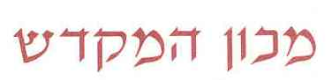
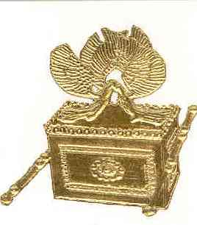
וזאת לתעודה כי
אראל סגל
נמנה על קרבן פסח תשס"ט

